附件1

2020年民办学校教师教学改革培训班
学员名单

序号 | 区域 | 单位 | 姓名
1 | 局属学校 | 广州市第六中学 | 邓珊颖
2 | 局属学校 | 广州大学附属中学 | 殷小毛
3 | 海珠区 | 广州市北大附中为明广州实验学校 | 杨正杰
4 | 海珠区 | 广州市海珠区六中珠江中学 | 林茵
5 | 海珠区 | 广州市海珠区名门珠江小学 | 包丽媛
6 | 荔湾区 | 广州广雅实验学校 | 罗晓云
7 | 荔湾区 | 广州市荔湾区德明实验学校 | 何玉
8 | 荔湾区 | 广州市荔湾区德明中英文实验小学 | 肖冰
9 | 荔湾区 | 广州市荔湾区德明中英文实验小学 | 周天照
10 | 荔湾区 | 广州市荔湾区华侨外国语实验学校 | 邵宇莹
11 | 荔湾区 | 广州市荔湾区君诚博雅实验学校 | 何惠娴
12 | 荔湾区 | 广州市荔湾区立贤学校 | 罗慧
13 | 荔湾区 | 广州市荔湾区立贤学校（小学部） | 何珍
14 | 荔湾区 | 广州市荔湾区沙面实验学校 | 罗俊锋
15 | 荔湾区 | 广州市荔湾区西关外国语实验学校 | 李岚
16 | 荔湾区 | 广州市荔湾区真光中英文小学 | 赖春霞
17 | 天河区 | 广州市天河区东泰学校 | 马焜禹
18 | 天河区 | 广州市天河区汇景新城实验小学 | 陈黎
19 | 天河区 | 广州市天河区汇景新城实验小学 | 潘文杰
20 | 天河区 | 广州市天河区科韵路学校 | 谢石民
21 | 天河区 | 广州市天河区棠福学校 | 吴小玲
22 | 天河区 | 广州市天河区棠福学校 | 杨宝霞
23 | 天河区 | 广州市天河区棠福学校（初中） | 刘卫
24 | 天河区 | 广州市天河区天泽中学 | 谢恩萍
25 | 天河区 | 广州市天河区兴华培智学校 | 龙厚国
26 | 天河区 | 广州思源学校 | 曾彩婷
27 | 天河区 | 华南农业大学附属小学 | 曹雪标
28 | 白云区 | 广州白云广附实验学校 | 刘淑莹
29 | 白云区 | 广州华联外语实验学校 | 沈治国
30 | 白云区 | 广州市白云区白云实验学校 | 秦妙
31 | 白云区 | 广州市白云区东方小学 | 盘金瑞
32 | 白云区 | 广州市白云区东辉小学 | 骆丽珍
33 | 白云区 | 广州市白云区方圆实验小学 | 刘晓文
34 | 白云区 | 广州市白云区机场西小学 | 孟雪薇
35 | 白云区 | 广州市白云区集贤小学 | 梁燕娟
36 | 白云区 | 广州市白云区嘉美小学 | 谢百啓
37 | 白云区 | 广州市白云区金泉小学 | 叶丽芳
38 | 白云区 | 广州市白云区金升小学 | 区家明
39 | 白云区 | 广州市白云区金星小学 | 潘其辉
40 | 白云区 | 广州市白云区金源小学 | 莫淑莹
41 | 白云区 | 广州市白云区锦华小学 | 李建权
42 | 白云区 | 广州市白云区龙江小学 | 薛雅心
43 | 白云区 | 广州市白云区龙溪小学 | 吴广楚
44 | 白云区 | 广州市白云区桃园中学 | 李双喜
45 | 白云区 | 广州市白云区天宏小学 | 刘志行
46 | 白云区 | 广州市白云区贤丰实验小学 | 刘立伟
47 | 白云区 | 广州市白云区英才小学 | 黄小福
48 | 白云区 | 广州市白云区长江小学 | 何水泉
49 | 白云区 | 广州市白云区梓元岗中学 | 管武官
50 | 黄埔区 | 广州开发区华南师范大学附属外国语学校 | 费安兴
51 | 黄埔区 | 广州市黄埔崇德实验学校 | 龚佩君
52 | 黄埔区 | 广州市黄埔东晖学校 | 李霞
53 | 黄埔区 | 广州市黄埔广附实验学校 | 张书虹
54 | 黄埔区 | 广州市黄埔区南方中英文学校 | 廖燕燕
55 | 黄埔区 | 广州市黄埔区洋城学校 | 吴静静
56 | 黄埔区 | 广州市黄埔区玉岩天健实验学校 | 刘莹
57 | 黄埔区 | 广州市黄埔区玉岩天健实验学校 | 严勇
58 | 黄埔区 | 广州市黄埔中大附属外国语实验中学 | 陈冉冉
59 | 黄埔区 | 广州市黄埔中大附属外国语实验中学 | 韩秀明
60 | 黄埔区 | 广州市黄埔中大附属外国语实验中学 | 黎珊珊
61 | 黄埔区 | 广州市黄埔中大附属外国语实验中学 | 王春林
62 | 黄埔区 | 广州市黄埔中大附属外国语实验中学 | 叶彩虹
63 | 花都区 | 广州大学附属中学花都实验学校 | 王健
64 | 花都区 | 广州市花都区东晖学校 | 黄晓冰
65 | 花都区 | 广州市花都区凤凰中英文学校 | 刘洁莹
66 | 花都区 | 广州市花都区灵格风中英文学校 | 林丽琴
67 | 花都区 | 广州市花都区龙涛实验学校 | 杨小贵
68 | 花都区 | 广州市花都区乔治中英文学校 | 戎喜遂
69 | 花都区 | 广州市花都区新星学校 | 刘艳青
70 | 花都区 | 黄冈中学广州学校 | 万新青
71 | 番禺区 | 广州市番禺区北大新世纪正华学校 | 宋娟
72 | 番禺区 | 广州市番禺区大岭学校 | 王丛
73 | 番禺区 | 广州市番禺区大石会江实验学校 | 彭慧娟
74 | 番禺区 | 广州市番禺区广东外语外贸大学附设番禺外国语学校 | 曹岳军
75 | 番禺区 | 广州市番禺区华南碧桂园学校 | 南春旺
76 | 番禺区 | 广州市番禺区华师附中番禺小学 | 肖莹
77 | 番禺区 | 广州市番禺区化龙镇大博学校 | 梅曦
78 | 番禺区 | 广州市番禺区京师奥园南奥实验学校 | 黄哲浩
79 | 番禺区 | 广州市番禺区洛浦厦滘学校 | 林胜
80 | 番禺区 | 广州市番禺区名智小学 | 杨伟健
81 | 番禺区 | 广州市番禺区天星学校 | 朱碧容
82 | 番禺区 | 广州市番禺区同心小学 | 冯露
83 | 番禺区 | 广州市番禺区万翔学校 | 许玉庭
84 | 番禺区 | 广州市番禺区新英才中英文学校 | 唐剑秋
85 | 番禺区 | 广州市番禺区新英豪中英文学校 | 陈雪艳
86 | 南沙区 | 广州市南沙区朝阳学校 | 林春燕
87 | 南沙区 | 广州市南沙区港龙中英文实验学校 | 刘水珍
88 | 南沙区 | 广州市南沙区华兴小学 | 张倩玲
89 | 南沙区 | 广州市南沙区芦湾新徽学校 | 陈灵珊
90 | 南沙区 | 广州市南沙区实验小学 | 王锡华
91 | 南沙区 | 广州市南沙区旭升学校 | 祝鹏
92 | 南沙区 | 广州市英东中学 | 何诗韵
93 | 从化区 | 广州南洋英文学校 | 张晓博
94 | 从化区 | 广州市从化龙涛学校 | 淡晓锋
95 | 增城区 | 广州市增城区春晖学校 | 刘万武
96 | 增城区 | 广州市增城区广东外语外贸大学附设实验学校 | 邓兴林
97 | 增城区 | 广州市增城区广东外语外贸大学附设实验学校 | 林枚昱
98 | 增城区 | 广州市增城区广东外语外贸大学附设实验学校 | 温燕灵
99 | 增城区 | 广州市增城区华商外语实验学校 | 许海燕
100 | 增城区 | 广州市增城区新康小学 | 樊美
101 | 增城区 | 广州市增城区新康小学 | 彭华坤
附件2

2020年民办学校教师教学改革培训班
课程列表

时间 |  | 模块 | 内容 | 主讲人
10月11日 | 8:00-10:00 | 报到 |  | 项目组
10月11日 | 10:00-11:30 | 开班典礼 |  | 项目组
10月11日 | 14：30-17:30 | 意识形态教育 | 加强新时代师生意识形态工作 | 马一 副教授
 |  |  |  | 广东第二师范学院
10月12日 | 8:30-11:30 | 师德师风 | 新媒体时代的师德师风建设 | 陈岸涛教授
 |  |  |  | 华南师范大学
10月12日 | 14：30-17:30 | 课堂变革 | 智能融合时代的课堂变革 | 张伟春 正高级
 |  |  |  | 广州市天河区教育局
10月13日 | 8:30-11:30 | 成果申报 | 教育教学创新成果的提炼与申报 | 胡继飞教授
 |  |  |  | 广东第二师范学院
10月13日 | 14：30-17:30 | 现场教学 | 名校观摩：广附实验学校金沙洲校区 | 殷小毛校长
10月14日 | 8:30-11:30 | 课堂教学改革 | 教学质量赢在课堂——以民办学校为例 | 李小田 名校长
 |  |  |  | 广州市坑口小学
10月14日 | 14：30-17:30 | 课堂教学改革 | 变革课堂结构与促进有效学习的研究 | 崔海友 正高级
 |  |  |  | 天河区教育局教研室主任
10月15日 | 8:30-11:30 | 民办教育政策 | 民办教育发展形势分析与战略抉择 | 吴会会 博士
 |  |  |  | 华南师范大学
10月15日 | 14：30-17:30 | 智慧课堂 | 面向教育信息化2.0的智慧教学 | 胡小勇 教授、博导
 |  |  |  | 华南师范大学
10月16日 | 8:30-11:30 | 智慧课堂 | “互联网+”背景下，信息技术深度融合课堂教学改革初探 | 范谊 正高级教师
 |  |  |  | 广州市海珠区宝玉直小学
10月16日 | 14：30-17:30 | 现场教学 | 名校观摩：广东外语外贸大学附设外语学校 | 熊仕军副校长
10月17日 | 8:30-11:30 | 新高考、新课标 | 新高考模式下的课程标准和教学方式 | 何彪 正高级
 |  |  |  | 花都区教师发展中心主任
10月17日 | 14：30-17:30 | 德育创新 | 德育可以很美丽——从叙事德育到走心德育 | 李季教授
 |  |  |  | 广东第二师范学院
10月18日 | 8:30-11:30 | 教育沙龙 | 1.民办教育生源分析； | 项目组、学员
10月18日 | 8:30-11:30 | 教育沙龙 | 2.民办学校教师队伍自我修养与提高； | 项目组、学员
10月18日 | 8:30-11:30 | 教育沙龙 | 3.民办教育的痛点与难点。 | 项目组、学员
10月18日 | 13：30-15:30 | 总结与交流 | 分小组进行总结 | 项目组
10月18日 | 15：30-16:00 | 结业典礼 |  | 项目组

附件3
交通指引
一、公交
可乘坐503路、89路、54路，在粤垦路瑞心苑站下；
二、地铁
可乘坐3号线、6号线，在燕塘站B或C出口下，过天桥后50米右转到粤垦路，沿粤垦路前行700米即到广东农工商职业技术学院正门（见下图）。
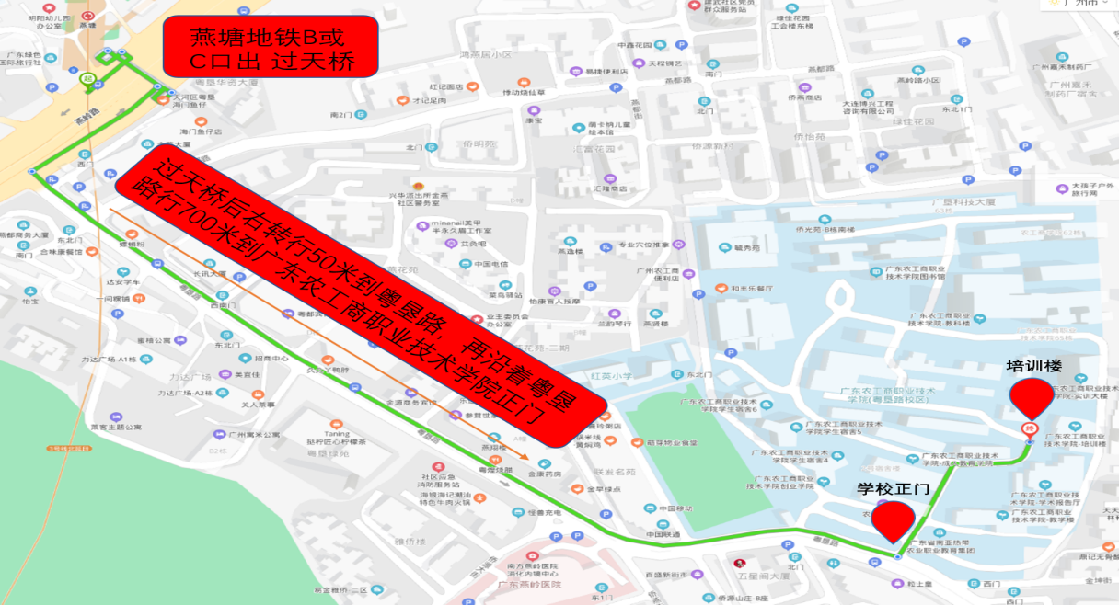
三、自驾
导航到广东农工商职业技术学院（西南2门），注意是粤垦路校区。

